中国(成都)定制家居展览会暨中国(成都)门窗博览会

【展览时间】2023年10月20-22日
【展出地点】中国西部国际博览城
【主办单位】广东省定制家居协会、广东衣柜行业协会、四川省门窗行业协会
【承办单位】成都市博骏传媒有限公司、四川蜀易嘉科技服务有限公司
【支持单位】成都市门窗行业协会、广汉市门窗行业协会、成都市智能家居商会、四川省建材家具装饰商会、崇州市家具行业商会、广东省门业协会、广东省门窗协会、南京市移门行业协会、贵州省门窗协会、昆明市门窗行业协会、重庆市九龙坡区门窗商会、西安市门窗行业协会、湖北省门业协会、湖北省窗业协会
【展会简介】
中国（成都）定制家居展览会暨中国（成都）门窗博览会将于2023年10月20-22日在中国西部国际博览城盛大开幕！两大专业展会的强强联合，将形成“定制家居+门窗”的大家居生态，实现优势资源深度融合，以及更大的传播声量，更好为参展企业赋能，联合推动西部大家居行业的发展。双方在高质量客商资源上的联合发力，将为定制家居及门窗企业达成品牌价值提升、渠道拓展、商贸合作提供更多赋能。同时未来双方还将多维度推动定制家居行业和门窗行业的互动交流，助推行业高质量发展。中国（成都）定制家居展览会暨中国（成都）门窗博览会将成为2023年西部大家居行业最值得期待的重磅专业展会；

【主题展区】
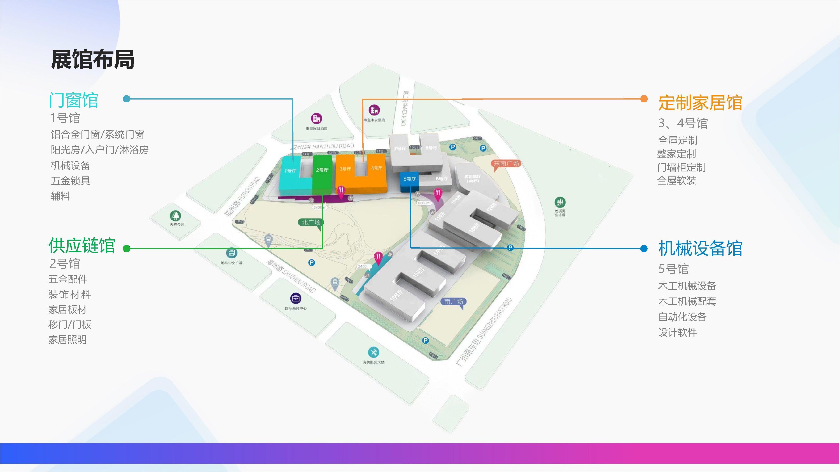
门窗馆：1号馆：铝合金门窗/系统门窗、阳光房/入户门/淋浴房、机械设备、五金锁具、辅料；
供应链馆：2号馆：五金配件、装饰材料、家居板材、移门/门板、家居照明；
定制家居馆：3、4号馆：全屋定制、整家定制、门墙柜定制、全屋软装；
机械设备馆：5号馆：木工机械设备、木工机械配套、自动化设备、设计软件；

【宣传邀约】
展会官宣定档后，主办方已同步开启邀约推广工作，通过借助12年百万资源数据库，以网络推广、媒体矩阵（公众号/视频号/社群）、专业媒体、组织观展团、电话邀约、短信营销、全国邮寄、全国派发、高铁广告、机场广告、卖场广告等线上、线下形式，多层次、多角度、多渠道、全方位精准触达专业观众群体，高效传播展会信息，助推参展商推广品牌实现强曝光权益。

【观众类型】
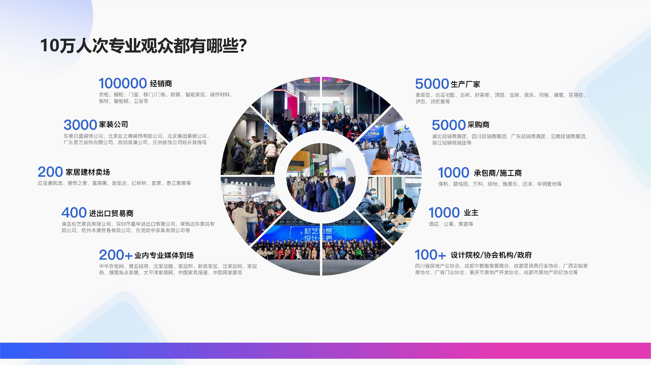
展会预计吸引10万+专业观众前来，其中包括了经销商、采购商、进出口贸易商、生产厂家、家装公司、承包商/施工商、家居建材卖场、设计院校/协会机构/政府、业主、媒体等专业观众。

【巡回路演】
展会将串联起全国定制家居产业链资源，联动政府、商协会、家居卖场、家装公司、工装公司、设计机构、媒体、经销商等专业平台及群体，在展前展中举办系列活动：2023中国定制家居产业巡回研讨会、2023中国定制家居供应链创新展、中国定制家居产业链趋势峰会等，多方促成招商合作，转化无限商机打造共赢，让参展商实现丰富的参展价值。

【主题活动】
主办方将联合行业媒体、平台、机构重点围绕生产厂家、经销商、装企、设计师需求策划落地活动；
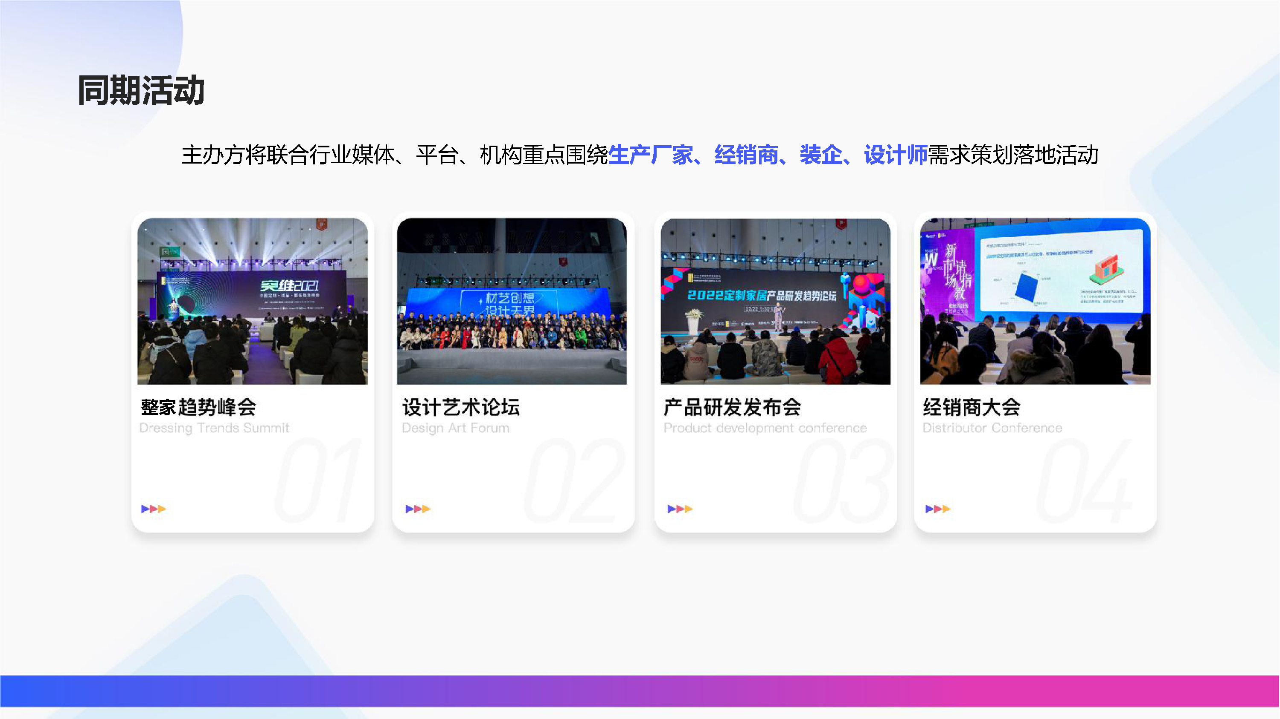
【主题策展】
主办方将独家策划主题区，除了有常规主题展馆、供应链馆及定制家居馆等， 还全新增设了样品试用站、新品空间站、供需对接站、现场派对，等你get新玩法！
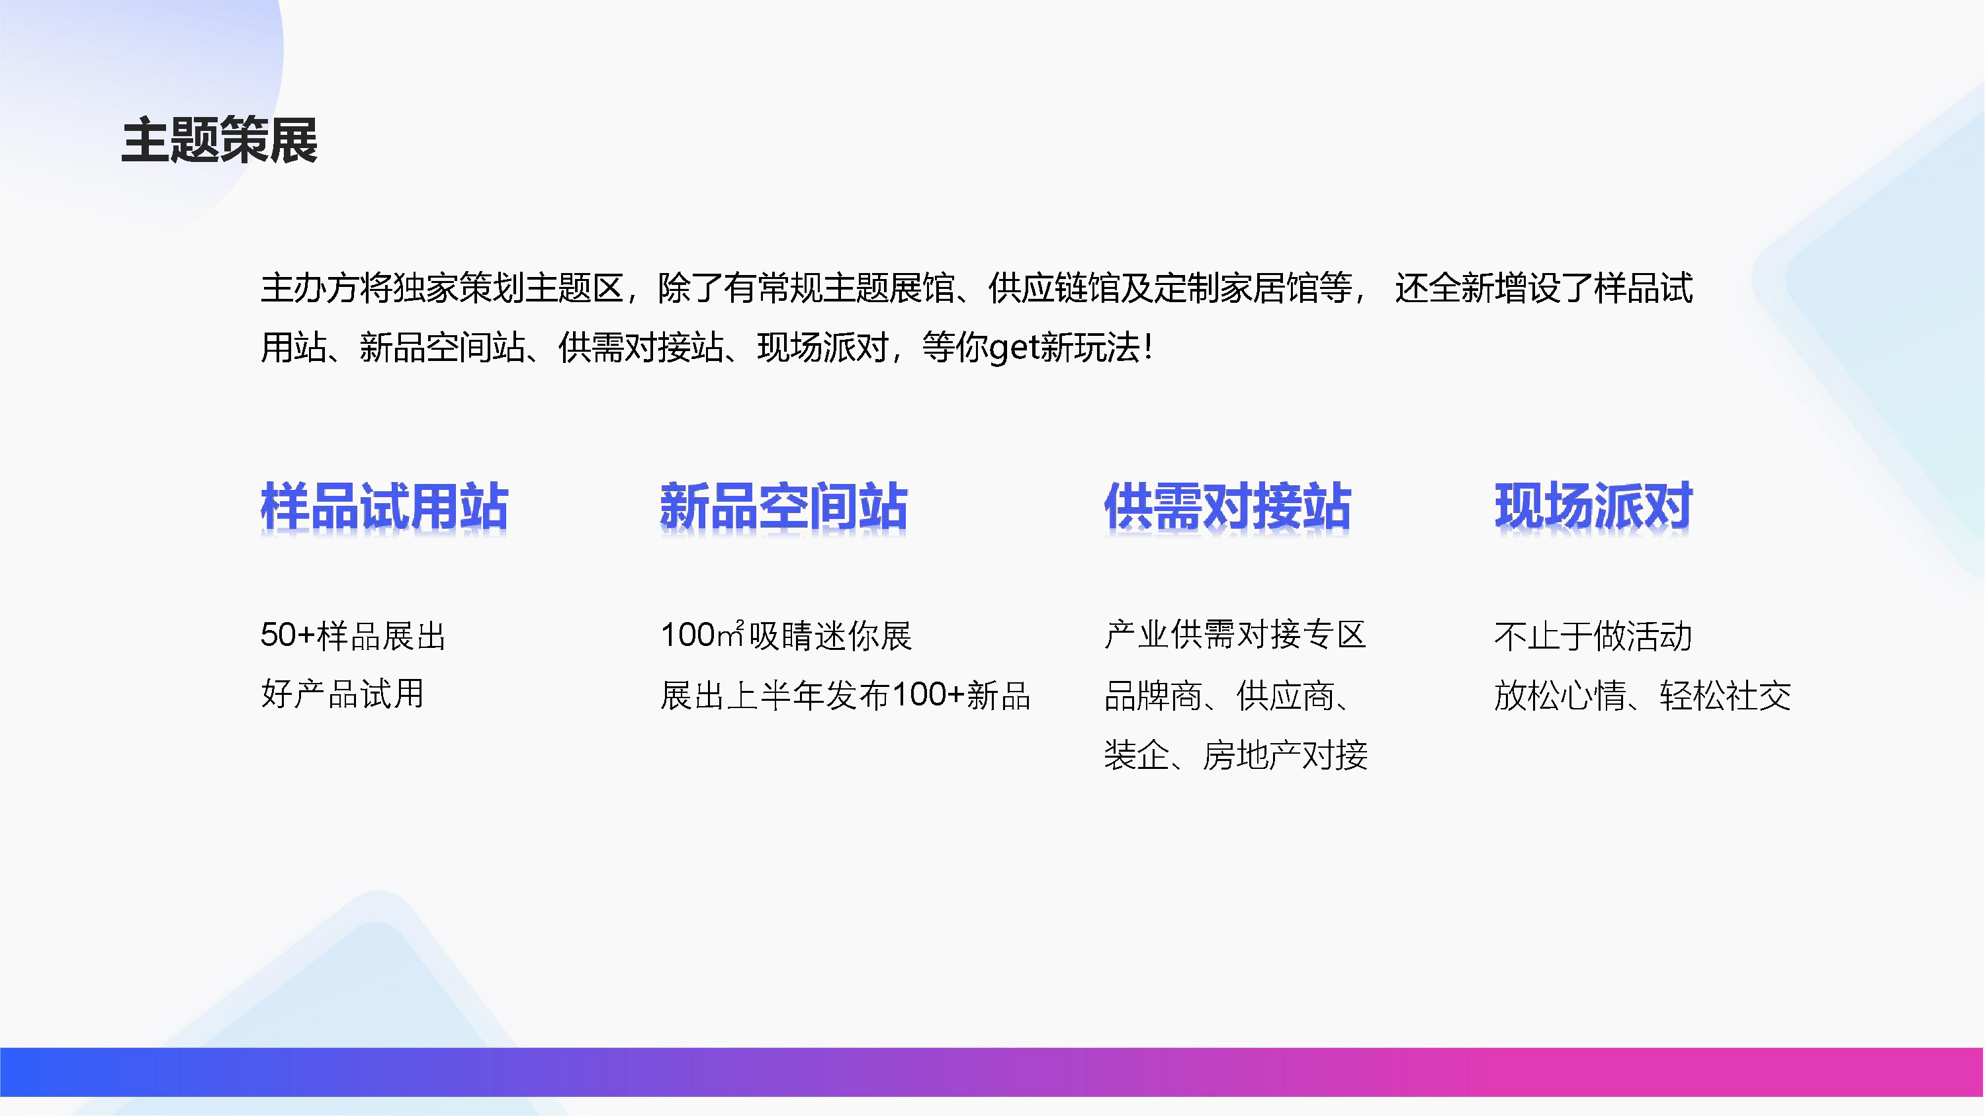

【展会优势】
规模庞大：70000+平方米展览面积；
专业专注：西部专业的定制家居展览平台；
观众渠道：观众渠道来源丰富，如家居建材经销商、家居建材厂家、室内装修设计公司、房地产商、家居建材卖场、终端消费者、行业媒体等；
人气火爆：10万+观众质高量足，为品牌招商加盟提供强有力的保障；
品牌齐聚：700+品牌同台竞技，50强品牌悉数登场；
引流趋势：集结国内顶尖定制力量，引领行业流行趋势和发展方向；

【展位费用】
展位规格 | 标展：6m×3m | 交钥匙展位 | 交钥匙展位 | 室内光地：（36m2起租）
展位价格（含税） | 17000元/个/18㎡ | 39800元/个/36m2 | 59800元/个/54m2 | 850元/m2
配置情况 | 包含：三面围板、地毯、一张洽谈桌、两把椅子、一个垃圾篓、两个射灯、一个电源插座（220V/5A）、中英文公司名称楣板； |  |  | 只含展期内使用面积和使用空间，不包括标准展位配置。

【参展联系】
公 司：成都市博骏传媒有限公司
电 话：136 0907 1748
地 址：四川省成都市天府新区福州路东段88号

